挑战杯应用成果技术交付材料
跌倒风险预测系统
系统设计与技术开发文档
系统架构、接口契约、部署运行与开发边界
文档定位 面向竞赛评审、技术复核与研究报告补充；所有能力和指标按证据等级陈述。

项目 | 内容
学校 | [待填写：学校名称]
团队 | [待填写：团队名称]
负责人 | [待填写：负责人姓名]
文档编号 | FRP-SD-001
版本 | V1.0
日期 | 2026-08-25

状态：正式交付草案（视觉/环境多模态为主线；音频仅保留占位）

修订记录
版本 | 日期 | 编制 | 修订内容
V1.0 | 2026-08-25 | 技术开发组（待填写） | 更新视觉/环境多模态主线、YOLO26 通用预训练权重接入与验证边界、萤石接口和部署说明；音频仅保留未完成占位。

使用说明
证据原则 代码存在不等于真实运行通过；逻辑可达不等于真实样本有效；科研评估结果不等于已部署模型性能。

文档中的仓库路径均相对于项目根目录。敏感密钥、设备序列号和可复用直播地址不进入交付材料。

目录
修订记录 2
使用说明 2
目录 2
1 文档概述 4
1.1 编制目的 4
1.2 系统定位 4
1.3 术语与证据等级 4
2 总体架构 5
2.1 双轨工程结构 5
2.2 平台主系统数据流 6
2.3 技术栈 6
3 平台主系统模块设计 6
3.1 四项步态特征 7
3.2 个体化基线与双层偏离 7
3.3 四级告警 8
4 真实数据验证原型设计 8
4.1 运动与环境双分支 8
4.2 模型权重边界 8
5 接口与数据契约 9
5.1 REST 与 WebSocket 接口 9
5.2 数据库 10
5.3 验证原型 JSONL 10
6 音频识别与事后确认模块（仅占位） 10
6.1 预留接口 10
6.2 集成约束 11
7 部署与运行说明 11
7.1 主仓库本地运行 11
7.2 萤石 RTMP 配置 11
7.3 验证原型运行前整理 12
7.4 Docker 部署 12
8 安全、隐私与运维边界 12
9 能力状态与开发路线 13
10 可并入研究报告的技术摘要 13
附录 A 主要证据路径 14

1 文档概述

1.1 编制目的
本文档面向竞赛评审、交付验收和后续开发人员，描述当前仓库中可以由代码、配置、测试或归档证据直接确认的系统设计与实现。文档同时说明尚未完成的能力，避免将设计目标、工程启发式分数或科研基线误写为已经部署的产品能力。

1.2 系统定位
核心定位 面向居家和社区养老场景，通过视频姿态、个体化步态基线和风险规则，实现从风险变化监测到分级告警的工程闭环。

- 平台主系统：主仓库提供视频接入、姿态分析、步态特征、个体化基线、偏离检测、告警、API、数据库和前端看板。
- 真实数据验证原型：wwh 交接包提供 UR-Fall 真实 RGB 上的工程 smoke、科研冻结基线和诊断结果。
- 当前边界：两条代码线尚未形成一个经过独立验证的部署模型；科学评估资产与部署资产必须分开陈述。

1.3 术语与证据等级
术语 | 本文含义 | 允许结论
PASS | 本次或归档测试按规定输入执行并满足通过标准 | 可表述为对应功能通过
OBSERVED | 真实样本中观察到的现象，不设必须达到的阈值 | 仅陈述观测值
NOT EXECUTED | 测试方法存在但本次未运行 | 不可表述为通过
NOT VERIFIED | 代码或设计存在，但缺少目标场景验证 | 仅表述为有限支持
PENDING / TBD | 等待外部模块、数据或配置 | 只保留接口和补测位置

2 总体架构

2.1 双轨工程结构
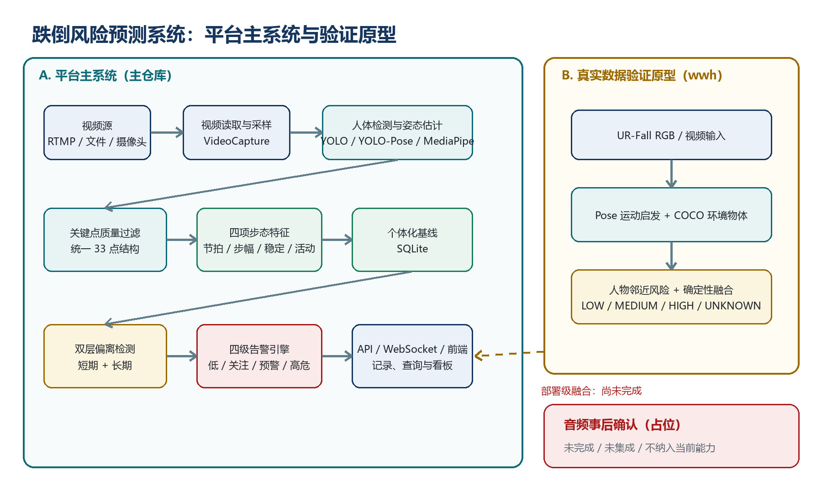
图 2-1 平台主系统、真实数据验证原型与未完成音频占位
平台主系统承担可交互、可持久化和可部署的软件能力；wwh 原型承担真实数据工程验证与科研分析。虚线表示计划中的部署级融合，不表示当前已经打通。

2.2 平台主系统数据流
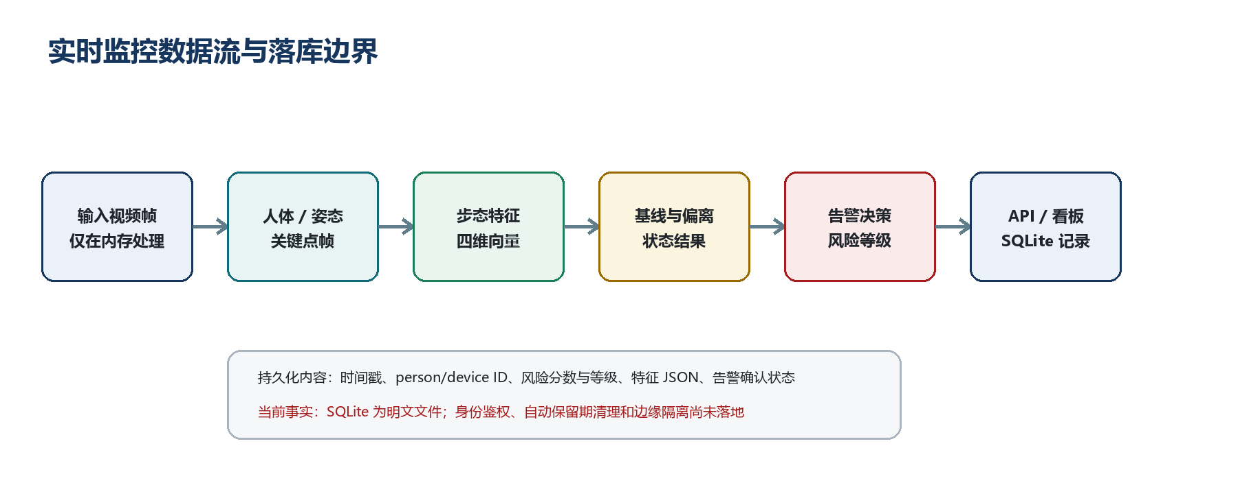
图 2-2 实时监控数据流与数据落库边界

2.3 技术栈
层级 | 主要技术 | 职责
视频与视觉 | OpenCV、Ultralytics YOLO26n / YOLO26n-Pose、MediaPipe | 视频读取、人体检测、姿态关键点提取
算法与模型 | NumPy、SciPy、PyTorch | 特征计算、基线、偏离检测、时序模型结构
服务端 | FastAPI、WebSocket、SQLite | 接口、实时推送、风险与告警持久化
视频平台 | 萤石开放平台、EZUIKit | 设备列表、播放参数、分析流启动与原始画面播放
客户端 | React、Vite、ECharts | 实时风险看板、趋势、告警交互和萤石播放器
交付部署 | Docker Compose、Nginx、Redis | 容器编排、静态站点和反向代理
数据工程 | DVC、LabelStudio | 数据版本、标注导入导出及一致性评估

3 平台主系统模块设计
模块 | 代码位置 | 设计职责 | 当前状态
视频接入 | src/data/video_capture.py | 摄像头、视频文件或网络流读取；网络流支持重连 | 已实现；真实 RTMP 有历史联调记录
人体检测 | src/data/human_detector.py | YOLO 人体框检测；非 YOLO-Pose 后端的前置触发 | 已实现
姿态估计 | src/data/keypoint_extractor.py / yolo_pose_extractor.py | MediaPipe 33 点或 COCO 17 点映射至统一 33 点 | 已实现；主配置为 yolo_pose，使用 YOLO26n-Pose
帧质量 | src/data/frame_filter.py | 按置信度和下肢可见性剔除无效帧 | 已实现并有单元测试
特征计算 | src/inference/features.py | 计算四项个体相对步态特征 | 已实现并有单元测试
基线管理 | src/inference/baseline.py | 按 person_id 采集、计算并存储均值/标准差/协方差 | 已实现；默认至少 100 样本
偏离检测 | src/inference/deviation.py | 短期马氏距离和长期趋势检测 | 已实现并有单元测试
告警决策 | src/alerts/engine.py | 将偏离和无活动状态映射为四级告警 | 已实现；外部通知通道未落地
监控编排 | src/inference/monitor.py | 在线程中串联完整处理链并写入数据库 | 已实现；集成测试使用 Mock 视频源
萤石接入 | src/ezviz、src/api/ezviz_routes.py | 设备查询、播放配置、分析流地址获取与监控启动 | 代码与路由测试已存在；真实凭据现场复验待执行
服务与看板 | src/api、frontend/src | REST、双 WebSocket、历史查询、EZUIKit 和家属端看板 | 已实现；前端已完成生产构建

3.1 四项步态特征
特征 | 计算方法 | 解释 | 单位/范围
行走节拍频率 | 髋关节 y 坐标时序 FFT 主频 | 反映步频及节奏变化 | Hz
步幅相对幅度 | 踝关节摆动幅度 / 躯干高度 | 降低摄像距离和体型影响 | 归一化值
躯干稳定指数 | 肩髋几何角度的变化范围 | 数值增大通常表示躯干摆动增强 | 度
活动密度 | 窗口内活动帧占比 | 反映站立、行走等日常活动水平 | 0～1

解释边界 上述特征是工程特征，不是临床量表；特征异常需结合个人基线、持续时间和数据质量解释。

3.2 个体化基线与双层偏离
- 基线采集：仅在基线未就绪时接收有效特征，默认至少 100 个样本；基线完成后不再用异常动作继续污染基线。
- 短期偏离：默认 5 分钟滑动窗口，计算马氏距离；阈值 3.0，连续 3 个超阈窗口形成短期偏离。
- 长期趋势：保留 14 天窗口并计算特征趋势斜率；连续负向变化用于预警级判断。
- 异常融合：DeviationDetector 输出 NONE、SHORT_TERM、LONG_TERM 或 BOTH，交由告警引擎解释。

3.3 四级告警
等级 | 典型条件 | 当前系统动作 | 部署边界
低风险 | 特征处于个人基线正常范围 | 持续监测并记录 | 不代表绝对安全
关注级 | 短期偏离频繁出现 | 生成事件并通过看板呈现 | 移动 APP 推送未实现
预警级 | 长期负向趋势超过阈值 | 记录并推送 WebSocket | 短信通道未实现
高危级 | 短期与长期异常叠加或长时间无活动 | 高优先级告警事件 | 声光和急救平台联动未实现

4 真实数据验证原型设计
wwh/competition_handoff_v0.2 提供一个独立的 fall_mvp v0.1 工程原型。其用途是验证视频/帧输入、姿态运动启发、环境物体检测、人物邻近风险、确定性融合和可复核输出能否协同工作。该原型不是主仓库 FastAPI 服务中的已部署推理器。

4.1 运动与环境双分支
- 运动分支：使用 YOLO26n-Pose 人体框中心的归一化垂直速度构造 motion_heuristic_v0。
- 环境分支：使用 YOLO26n COCO 检测器识别 person、chair、couch、suitcase 等对象。
- 人物匹配：优先用 IoU，必要时用中心距离判断两个分支是否对应同一主人物。
- 环境风险：以人物框底边中心作为脚部代理点，计算到物体框的归一化图像距离和类别贡献。
- 确定性融合：环境单独不能触发 HIGH；运动缺失、人物缺失或分支不匹配时输出 UNKNOWN。

4.2 模型权重边界
当前文件 | 模型角色 | 安全检查所得类型 | 不得表述为
checkpoints/yolo26n-pose.pt | 主监控姿态估计；COCO-Pose 通用预训练权重 | Ultralytics pose；可正常加载 | 项目最终跌倒风险模型
checkpoints/yolo26n.pt | 人物/环境目标检测；COCO 通用预训练权重 | Ultralytics detect；可正常加载 | 使用 UR-Fall 训练的风险模型

权重交付与验证：主仓库已接入 Git LFS 管理的 checkpoints/yolo26n-pose.pt 与 checkpoints/yolo26n.pt，Ultralytics 任务分别为 pose 和 detect；复制后的文件与 wwh 原始交付文件逐字节一致。两者分别来自 COCO-Pose 与 COCO 通用预训练，不是使用项目跌倒数据训练得到的最终风险模型，也不能替代尚未形成单一冻结部署产物的时序 predictor。
配置与运行边界：configs/base.yaml 已将人体/环境检测模型切换为 yolo26n、姿态模型切换为 yolo26n-pose；src/data/yolo_pose_extractor.py 的默认权重同步更新。当前 pose_estimation.backend=yolo_pose 时，FallRiskMonitor 由姿态模型同时完成人体定位和关键点提取，主监控循环跳过独立 HumanDetector。yolo26n.pt 的环境物体检测与确定性融合仍位于独立 MVP，尚未与主监控形成统一部署链路。
资产清理记录：已删除随机初始化的 checkpoints/test_best.pt、8 个合成关键点样本、占位标签及其生成脚本，并移除旧 yolov8n.pt 与 yolov8n-pose.pt，避免将占位资产误认为训练成果。
表 4-3 YOLO26 权重接入与哈希校验
文件与任务 | SHA-256（与 wwh 原文件一致）
yolo26n.pt / detect / COCO | 9B09CC8BF347F0FC8A5F7657480587F25DB09B34BF33B0652110FB03A8AD4FEF
yolo26n-pose.pt / pose / COCO-Pose | EB3BB8268828AEAF515CEC23A4BFAFD793944A86FE9AF94BA7823609C14522A9

5 接口与数据契约

5.1 REST 与 WebSocket 接口
方法 | 路径 | 职责 | 关键参数
GET | /health | 服务健康检查 | 无
POST | /api/v1/stream/start | 启动视频监控 | source、person_id、device_id
POST | /api/v1/stream/stop | 停止当前监控 | 无
GET | /api/v1/risk/current | 读取当前风险、基线和帧计数 | 无
GET | /api/v1/risk/history | 分页查询历史风险 | person_id、hours、limit、offset
POST | /api/v1/baseline/reset | 重置个人基线 | person_id
GET | /api/v1/alerts | 筛选并分页查询告警 | level、person_id、hours、acknowledged
POST | /api/v1/alerts/{id}/acknowledge | 确认告警 | alert_id
GET | /api/v1/stats | 查询统计面板 | hours
GET | /api/v1/ezviz/devices | 获取已配置萤石设备列表 | 无；需本机凭据
POST | /api/v1/ezviz/player | 获取 EZUIKit 播放配置 | device_serial、channel_no
POST | /api/v1/ezviz/monitor/start | 获取分析流并启动监控 | device_serial、channel_no、person_id
WS | /ws/alerts | 实时告警和心跳 | ping/pong
WS | /ws/video | 推送处理后 JPEG 二进制帧及心跳 | binary frame；ping/pong

5.2 数据库
表 | 核心字段 | 用途
risk_records | timestamp、device_id、person_id、risk_score、risk_level、gait_features_json、env_features_json | 保存风险时间序列
alert_events | timestamp、alert_level、risk_score、message、acknowledged、video_clip_path | 保存告警和确认状态
baseline.db | 按 person_id 保存样本统计与协方差 | 形成个体化比较基准

5.3 验证原型 JSONL
{
"timestamp": 0.0,
"person": {"present": true, "match": true},
"motion": {"source": "motion_heuristic_v0", "score": 0.0, "state": "LOW"},
"environment": {"source": "env_risk_v0", "score": 0.52, "state": "MEDIUM"},
"fusion": {"source": "risk_fusion_v0", "overall_state": "LOW"},
"quality": {"sync_delta_sec": 0.0, "status": "OK"}
}

6 音频识别与事后确认模块（仅占位）
当前状态 PENDING：仓库中已有不完整的 AudioAnalyzer 开发草稿和契约测试，但实时采集、主监控融合、真实权重推理与性能验证均未完成。本版不将其计入系统能力、提前预警指标或交付验收。

当前系统核心是视觉姿态、环境目标、人物邻近关系和确定性融合。音频未来只作为可选的 post-impact confirmation 插件；视觉主链不依赖音频即可运行。除下面的边界和未来接口外，本版不展开音频技术方案。

6.1 预留接口
candidate_event
-> audio_confirmation
-> {timestamp, event_type, confidence, source}
字段/配置 | 预留值 | 集成时必须补充
代码路径 | src/inference/audio_analyzer.py（未验收草稿） | 完成采集、编排、告警融合和代码审查
模型文件 | TBD | 模型来源、SHA-256、许可证和训练数据边界
输入格式 | TBD | 流式格式、声道、采样率、位深和时间基准
事件类型 | TBD | 碰撞声、呼救声或其他类别定义
触发条件 | candidate_event | 候选事件时间窗与缓存长度
异常降级 | 音频缺失时跳过确认 | 超时、无设备、低置信和格式错误策略
输出契约 | timestamp/event_type/confidence/source | 置信度语义、阈值和版本标识
性能指标 | TBD | 独立测试集、误报、漏报、延迟和资源占用

6.2 集成约束
- 不得把音频确认结果计入当前 EWR@0.5 等提前预警指标。
- 音频模型不可用、设备断开或超时时，视觉主链必须继续输出，并记录 audio_status=UNAVAILABLE。
- 现有开发草稿不得作为功能完成证据；只有采集、模型、数据、阈值、融合和测试证据齐全后，才能把本章状态从 PENDING 改为已实现。

7 部署与运行说明

7.1 主仓库本地运行
步骤 | 命令 | 验收点
1. 创建环境 | python -m venv .venv | Python 3.10+；推荐与依赖兼容版本
2. 激活环境 | .\.venv\Scripts\Activate.ps1 | 命令行前出现虚拟环境标识
3. 安装依赖 | pip install -e ".[dev]" | make check 或导入检查通过
4. 启动后端 | uvicorn src.api.main:app --host 0.0.0.0 --port 8000 | GET /health 返回 healthy
5. 启动前端 | cd frontend; npm ci; npm run dev | 浏览器可访问 Vite 地址
6. 启动监控 | 在看板填写脱敏视频源与 person ID | 处理帧数增长；有人时有效帧增长

7.2 萤石 RTMP 配置
真实 app_key、app_secret、设备序列号和临时直播 URL 只能写入被 Git 忽略的 configs/ezviz.yaml 或安全配置中心。本交付材料不包含任何可复用凭据。
# configs/ezviz.yaml（示例字段，禁止提交真实值）
app_key: <REDACTED>
app_secret: <REDACTED>
device_serial: <REDACTED>

7.3 验证原型运行前整理
当前交接目录名为 mvp_source，而运行命令使用 fall_mvp 包名；两个权重文件名还带有双点。部署前必须在发布副本中完成以下映射，并保留原始文件哈希。
当前资产 | 运行时目标 | 说明
competition_handoff_v0.2/mvp_source | 发布副本中的 fall_mvp/ | 使 python -m fall_mvp.run 可导入
checkpoints/yolo26n-pose.pt | 主监控姿态估计；COCO-Pose 通用预训练权重 | Ultralytics pose；可正常加载
checkpoints/yolo26n.pt | 人物/环境目标检测；COCO 通用预训练权重 | Ultralytics detect；可正常加载

python -m fall_mvp.run --input <video_or_rgb_frame_dir> --output <output_dir>

7.4 Docker 部署
仓库提供 api、redis、nginx 三服务编排。当前编制环境未安装 Docker，因此本文件仅给出配置用法，不声明容器实测通过。正式提交前应在安装 Docker Desktop/Engine 的机器执行以下验收。
docker compose -f docker/docker-compose.yml build
docker compose -f docker/docker-compose.yml up -d
curl http://localhost:8000/health
docker compose -f docker/docker-compose.yml down
音频占位不属于启动前置条件；未配置音频模型、标签或采集设备时，视觉/环境主链仍应独立完成部署验收。

8 安全、隐私与运维边界
控制项 | 当前事实 | 风险 | 后续措施
身份鉴权 | REST/WebSocket 未实现用户鉴权 | 接口暴露后可被未授权访问 | 接入 OAuth2/JWT、角色权限和速率限制
CORS | allow_origins=["*"] | 生产环境跨域范围过大 | 限定受信域名并关闭不必要方法
数据库 | SQLite 文件明文 | 本机文件泄露后可读取记录 | 磁盘加密或 SQLCipher；备份访问控制
边缘处理 | src/edge 仅为占位 | 不能声称视频不上云已由代码保证 | 实现边缘处理器、网络隔离和存储审计
数据保留 | 配置和文档有期限设计，代码未见自动清理任务 | 可能超期保存 | 实现定时清理、审计和删除证明
敏感配置 | ezviz.yaml 已被 Git 忽略 | 历史文档仍可能包含敏感示例 | 提交前秘密扫描与密钥轮换

9 能力状态与开发路线
能力 | 状态 | 证据/原因 | 交付表述
姿态与规则监控链路 | 已实现 | YOLO26n-Pose 主链代码；66 项核心/YOLO 专项与 152 项非音频主线测试 | 可运行的软件链路
前端风险看板 | 已验证 | 2026-08-25 npm production build 成功 | 生产构建可生成
UR-Fall 科研基线 | 已验证归档 | 冻结卡和诊断 CSV/JSON | 科研评估结果，不等于部署模型
环境风险融合原型 | 有限支持 | 3 个真实 RGB 样本 smoke；真实 HIGH=0 | 工程原型和负结果
萤石实时视频 | 有限支持 | EZUIKit/REST/WebSocket 代码和模拟测试；当前未复测真实凭据 | 接口已形成，需现场复验
Docker 三服务 | 未执行 | 当前机器无 Docker | 配置存在，待容器环境验收
最终风险模型部署 | 待开发 | 冻结科研评估无单一部署权重 | 不可声称已上线
音频事后确认 | PENDING | 仅有不完整开发草稿；未采集、未融合、未真实验证 | 仅保留占位，不纳入交付能力
多人身份关联 | 待开发 | 当前确定性选择单个主人物 | 不宣称多人独立风险
边缘隐私与声光告警 | 待开发 | 无对应实现 | 列为后续工程工作

10 可并入研究报告的技术摘要
建议正文 本项目以视觉与环境多模态识别为核心，形成两层技术成果：其一是面向居家养老场景的平台主系统，实现视频接入、姿态关键点提取、四项步态特征、个体化基线、双层偏离检测、四级预警、SQLite 持久化、REST/WebSocket 服务、萤石接入与 React 风险看板；其二是基于 UR-Fall 真实 RGB 数据构建的环境风险验证原型，通过姿态运动信息、COCO 环境物体、人物邻近关系和确定性规则输出 LOW、MEDIUM、HIGH 或 UNKNOWN。当前科研冻结基线与平台部署资产仍相互独立，最终风险模型、多人物跟踪、边缘隐私和外部告警通道尚待集成。音频识别仅保留未完成占位，不纳入当前系统能力或指标。 主仓库已接入可加载的 YOLO26n/YOLO26n-Pose 通用预训练权重，但环境检测与确定性融合仍位于独立 MVP，尚未与主监控形成统一部署链路。 当前默认 yolo_pose 配置由 YOLO26n-Pose 完成人体定位与姿态提取，因而主监控跳过独立 HumanDetector；YOLO26n 环境检测仍由独立 MVP 调用。

附录 A 主要证据路径
证据编号 | 路径 | 用途
E-S01 | configs/base.yaml | 系统参数、特征、偏离和告警规则
E-S02 | src/inference/monitor.py | 实时监控主链路
E-S03 | src/api/routes.py | REST 接口
E-S04 | src/api/database.py | 数据库结构
E-S05 | frontend/src/App.jsx | 家属端看板
E-S05A | src/api/ezviz_routes.py | 萤石设备、播放和监控启动接口
E-S05B | src/api/websocket.py | 告警与视频 WebSocket
E-S06 | docker/docker-compose.yml | 三服务部署配置
E-S07 | wwh/competition_handoff_v0.2/mvp_source | 真实数据验证原型源码
E-S08 | wwh/competition_handoff_v0.2/team_handoff；checkpoints/README.md | 科研基线、权重交付边界和待定结果
E-S09 | checkpoints/README.md | 权重任务、训练数据边界与完整 SHA-256
E-S10 | docs/交付材料/AI交接_视觉环境权重更新.md | 权重替换历史、运行链路与验证结论

